#### ENT#4197 작은 화면에서 앱 관리 페이지의 배경이 잘리는 현상 해결

작은 화면에서 앱 관리 페이지가 하단 배경이 잘려 흰 배경이 표시되는 현상을 해결했습니다.

패치 전 버전은 아래와 같이 하단 배경이 잘려 흰 배경이 표시됩니다.

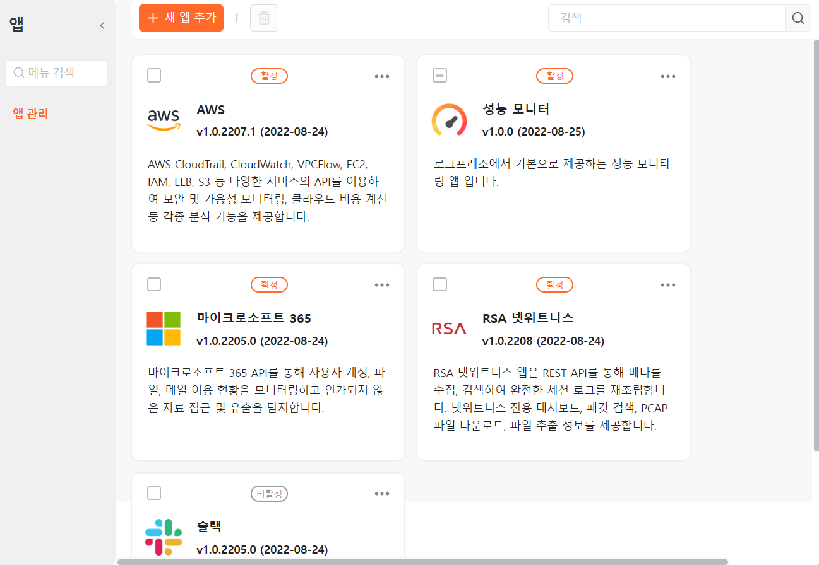

패치 후 버전은 작은 화면에서도 배경이 잘리지 않습니다.

